

6, Boulevard Maréchal Juin - 14050 Caen Cedex
Tél. +33 (0)2 31 45 27 50 Fax +33 (0)2 31 45 27 60
Site web : www.ensicaen.fr

TP Analyse sécurité

Méthode pour l'analyses des risques de sécurité d'un système biométrique

Olivier Brizai / Maxime Thoraval

Table des matières

Introduction
Ce document propose une méthode permettant l'étude de systèmes d'authentifications. Les systèmes concernés par cette méthodologie sont les systèmes comportant une authentification biométrique et/ou comportementale. Les critères proposés par la méthode ne sont pas figés et l'utilisateur peut décliner ou proposer d'autres critères où architectures pour l'étude de son système.
- Présentation du contexte de mise en place du système d'authentification
Afin de déterminer par la suite la vraisemblance ce certaines attaques sur le système, il est intéressant de décrire l'environnement dans lequel le système étudié est censé évoluer. Une présentation du contexte permettra également par la suite de mettre en évidence certaines menaces ainsi que leur gravité pour la viabilité du système.

Cette partie pourra comporter une présentation du domaine d'activité, l'entreprise, la concurrence, ...

- Présentation générale du système
Les système d'authentification à l'étude peuvent se baser sur l'utilisation de 2 types de biométrie : la biométrie morphologique et la biométrie comportementale. Comme tout système d'authentification basé sur des informations morphologiques, il devra être capable de reconnaître un utilisateur enregistré dans le système tout en rejetant un maximum d'impostures.

1 - Structure informatique

L'étude doit mettre en évidence les différents composants permettant l'authentification des utilisateurs. Nous proposons ici une liste générique de ces composants et des architectures permettant de lier ces composants entre eux. Reste à l'utilisateur de la méthodologie de décrire précisément l'architecture de son système et les modules qui la compose.

Les domaines

On définit tout d'abord 3 grands domaines :

- Le système centrale d'identification : Le système informatique générale qui contrôle et organise l'authentification des utilisateurs à travers une région géographique. Ce système gère différents points d'acquisition.
- Les points d'acquisition : les points d'acquisition sont les équipements permettant de récupérer les informations nécessaires à l'authentification. Il ne s'agit pas forcément ici de la capture à proprement parler des données mais d'un point d'accès au système centrale.
- Le domaine de l'utilisateur : Il s'agit du domaine que contrôle l'utilisateur. Du matériel qu'a à sa disposition un utilisateur et qui va participer à son authentification.

Bien entendu ces différents domaines doivent communiquer entre eux : L'utilisateur doit avoir accès à un point d'accès pour transférer ces informations au système d'acquisition. Le système d'acquisition doit quand à lui être en lien avec le système centrale.

Les modules

1– Les capteurs

Le capteur peut-être considéré comme le premier élément de la chaîne de l'authentification. Quel que soit le caractère biologique ou comportemental à l'étude, il faudra pour chacun d'eux un capteur (ou un capteur unique pour les deux), permettant d'enregistrer des données sur l'utilisateur afin de l'authentifier.

2 – La base de données

Le système dispose d'une base de données. Cette base de données doit contenir les données sur les utilisateurs. Les données personnelles à chaque utilisateur seront contenues dans cette bas e de données et permettront de l'authentifier.

4 – L'extracteur des données

Ce module a pour but d'extraire les informations intéressantes pour l'authentification de l'utilisateur suite à la capture de ses données biométriques et comportementales. Les données ainsi extraites sont directement exploitables par le module de calcul.

5 – Un module de calcul

Ce module a pour objectif de faire tourner des algorithmes sur les données des utilisateurs et de les analyser. Le résultat de ses calculs seront transmis à un module de prise de décision

6 - Module de prise de décision

Ce module décide si l'utilisateur s'est correctement identifié.

Les architectures génériques

Cette méthodologie propose l'étude de différentes structures informatiques. Suivant la répartition des données, la répartition des modules qui composent ce système, on va décliner les différentes architectures suivantes. L'utilisateur de cette méthode pourra s'inspirer des systèmes décrits ci-dessous afin de décrire son propre système d'authentification.

1 – modèle avec base de données et calculs dans le système centrale. Capteur coté acquéreur.

On présente ici un premier modèle dans lequel toutes les informations des utilisateurs sont centralisées sur des serveurs. Les serveurs sont interrogés lors de chaque demande d'identification par un utilisateur.

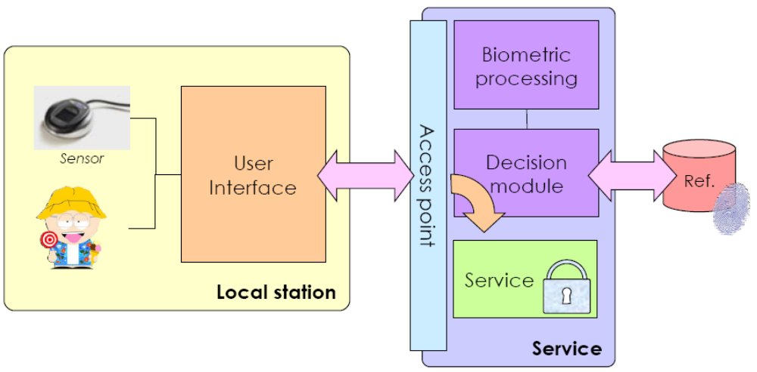

2 – Modèle avec base de données déportée coté utilisateur, calculs réalisés dans le système centrale et capteur coté acquéreur.

Dans ce modèle on propose déportée l'information du porteur sur un système externe possédé par exemple par le porteur lui-même (ex : carte à puce). La basse de données ne contient pas de données sur l'utilisateur. Lors de l'authentification, l'utilisateur fournit la capture de son information morphologique et comportementale, ainsi que la référence à laquelle comparer cette capture. L'envoie de ces deux informations au système centrale permettra de prendre une décision sur l'identification effective ou non du porteur. Le système centrale joue ici uniquement un rôle de calcul et de prise de décision.

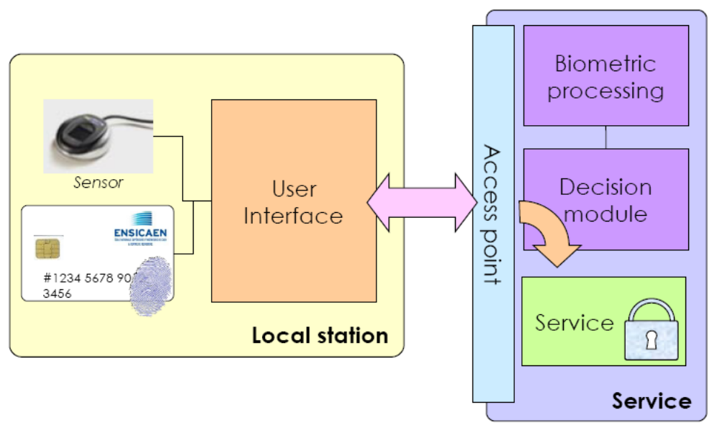

3 – Modèle avec base de données et calculs déportés coté utilisateur, capteur dans le domaine d'acquisition.

Comme dans le cas précédent l'utilisateur dispose ici de toutes les informations nécessaires à son authentification. Il dispose également du système de calcul et de prise de décision.

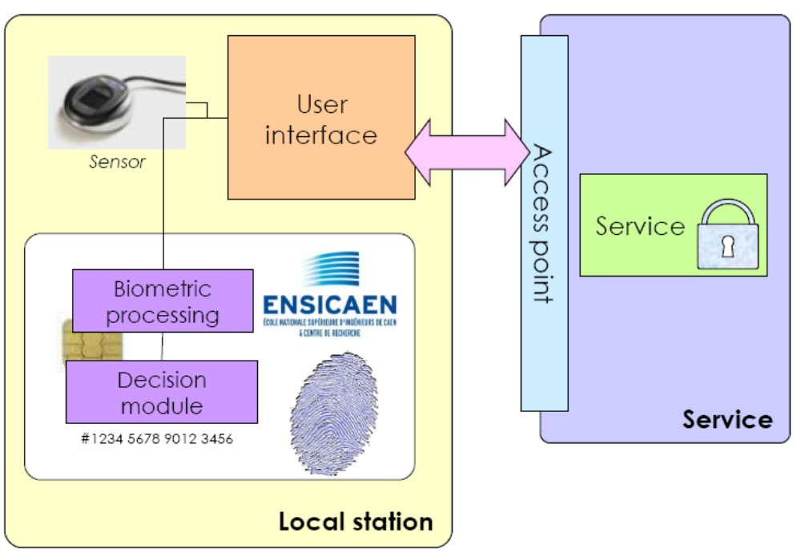

4 – Modèle avec base de données, calculs et capteur coté utilisateur

Contrairement au modèle précédent, l'acquisition est ici faite dans le domaine utilisateur et non dans le domaine acquéreur.

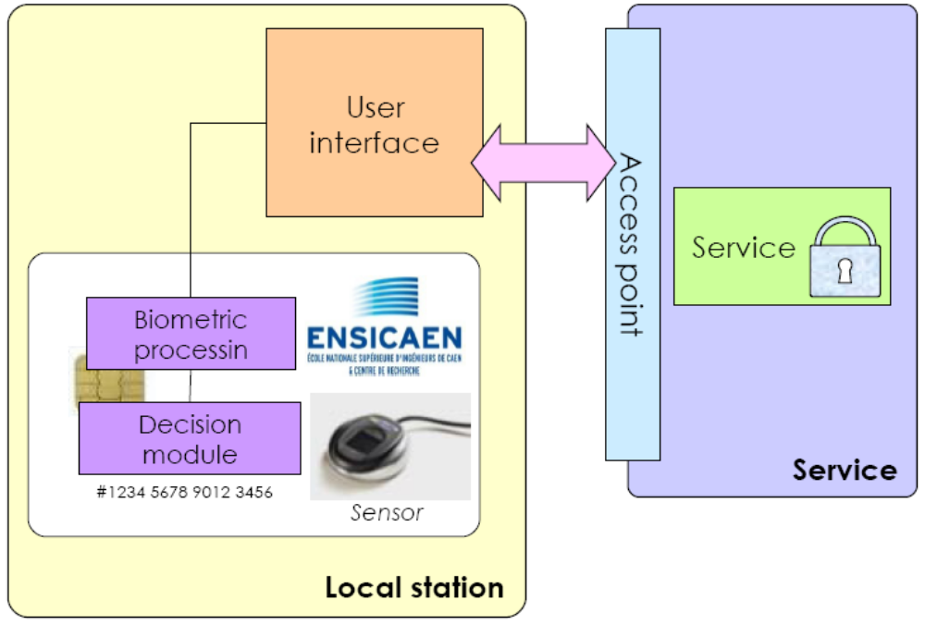

5- Modèle avec calcul dans le domaine centrale, capteur dans le domaine acquisition et partage complémentaire de l'information dans le domaine centrale et utilisateur.

Dans ce modèle, l'utilisateur et la base de données dispose tous les deux d'une partie de l'information.
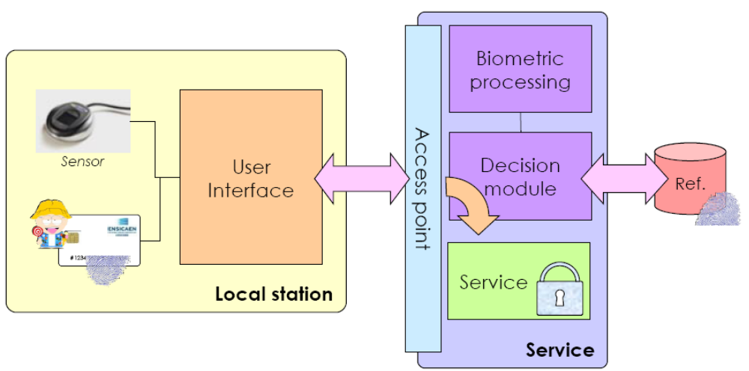

6- Modèle avec capteur et calcul dans le domaine acquéreur, données dans le domaine utilisateur.

Dans cette architecture, on confie également au domaine d'acquisition le module de calcul et de prise de décision.

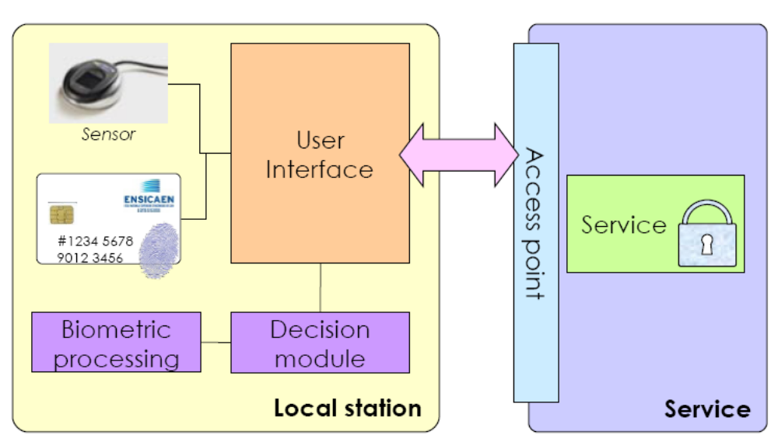

2 - Utilisateurs

Cette partie vise à définir le profil des utilisateurs du systèmes. Les systèmes biométriques peuvent être sensibles à différents critères comme l'âge ou encore l'acceptabilité.

- Expression des besoins de sécurité
Choix des critères de sécurité
Le choix des critères de sécurité est essentiel pour évaluer les risques auxquels est soumis le système d'authentification.

Dans le cadre particulier qui est le notre, nous proposons la liste ce critères génériques suivante :

Confidentialité
Description | Propriété des éléments essentiels de n'être accessibles qu'aux utilisateurs autorisés.  Pour une fonction : protection des algorithmes décrivant les règles de gestion et les résultats dont la divulgation à un tiers non autorisé porterait préjudice ; absence de divulgation d'un traitement ou mécanisme à caractère confidentiel.  Pour une information : protection des données dont l'accès ou l'usage par des tiers non autorisés porterait préjudice ; absence de divulgation de données à caractère confidentiel.
Disponibilité
Description | Propriété d'accessibilité au moment voulu des éléments essentiels par les utilisateurs autorisés.  Pour une fonction : garantie de la continuité des services de traitement ; absence de problèmes liés à des temps de réponse au sens large.  Pour une information : garantie de la disponibilité prévue pour l'accès aux données (délais et horaires) ; il n'y a pas de perte totale de l'information ; tant qu'il existe une version archivée de l'information, l'information est considérée comme disponible ; pour étudier la disponibilité d'une information, on suppose l'existence d'une version archivée, et on évalue la disponibilité qui correspond à la fonction d'archivage de cette information.
Intégrité
Description | Propriété d'exactitude et de complétude des éléments essentiels.  Pour une fonction : assurance de conformité de l'algorithme ou de la mise en œuvre des traitements automatisés ou non par rapport aux spécifications ; absence de résultats incorrects ou incomplets de la fonction.  Pour une information : garantie d'exactitude et d'exhaustivité des données vis-à vis d'erreurs de manipulation ou d'usages non autorisés ; non-altération de l'information.

Détermination de l'échelle des besoins
On décline ici les critères de sécurité précédemment choisis sur plusieurs niveaux :

 | Confidentialité | Disponibilité | Intégrité
0 | Public | Court terme | Aucun besoin d'intégrité
0 | L'élément essentiel est accessible à tous sans aucune restriction. | L'élément essentiel doit être disponible dans la journée. | Il n'y a aucun besoin de garantir l'intégrité de l'élément essentiel.
1 | Supposé Restreint à l'utilisateur | Très court terme (temps réel) | Parfaitement intègre
1 | L'élément essentiel est supposée accessible seulement par la l'utilisateur du système mais cet élément peut être facilement récupérable. | L'élément essentiel doit être disponible en temps réel. | L'élément essentiel doit être parfaitement intègre.
2 | Restreint à l'utilisateur
2 | L'élément essentiel est accessible seulement par la l'utilisateur du système.
3 | Confidentiel
3 | L'élément essentiel est accessible seulement aux personnes accréditées

Critères d'évaluation
Après avoir décrit les critères qui nous intéressent dans la recherche de sécurité pour notre système, il faut maintenant décrire les critères d'évaluation du système. Nous proposons ici une méthode basée sur la gravité des risques ainsi que sur la vraisemblance des menaces auquel le système peut-être soumis. Les métriques suivantes sont ainsi définies.

La vraisemblance

A chaque menace on associe un niveau de vraisemblance :

Niveaux de l'échelle | Description détaillée de l'échelle
1 - Minimale | Cela ne devrait pas se (re)produire
2 - Significative | Cela pourrait se (re)produire
3 - Forte | Cela devrait se (re)produire
4 - Maximale | Cela va certainement se (re)produire

La gravité

A chaque risque on associe un niveau de gravité :

Niveaux de l'échelle | Description détaillée de l'échelle
1 - Négligeable | Le système surmontera les impacts sans difficulté
2 - Limité | Le système surmontera les impacts malgré quelques difficultés.
3 - Importante | Le système surmontera les impacts avec de sérieuses difficultés.
4 - Critique | La survie du système est menacée.

Détermination des impacts pertinents ( à enlever ?)

Indisponibilité du système
- Dénis de service (destruction physique, surcharge du système, ...)

Défaillance du système
- Rejet utilisateur système
- Autorisation d'un imposteur
- Défaillance capteurs

Système HS
- Destruction de la base de données
- Destruction du système
- Vols des données

Présentation des biens du système

Toujours dans l'expression du besoin de sécurité, nous nous intéressons ici à la description des besoins du système. Il y a les biens essentiels du système, c'est à dire les biens essentiels du système biométrique. Ces biens reposent sur les biens supports. Les biens supports ont pu être présentés dans la partie 1 - Présentation générale du système.

Les biens essentiels au système

On décrira ici les biens essentiels au système d'authentification. Dans le cadre d'une authentification comportementale, il pourra s'agir du processus consistant à capter le comportement de l'individu. Dans le cadre d'une authentification biométrique, la phase de capture de l'empreinte des cinq doigts de la main (on capture d'abord le pouce, puis on capture les autres doigts de la main). Dans ces biens essentiels on retrouvera également les échanges d'informations qui doivent avoir lieu dans la cinématique d'enrôlement d'un utilisateur, entre les différents domaines du système (également décrits dans 1 - Présentation générale du système).

Liens entre biens essentiels et biens supports

On présente ici le lien entre les biens essentiels et les biens supports. Dans les biens supports on retrouvera les domaines, modules et architectures décrits dans la partie 1 - Présentation générale du système. Lors de l'étude des menaces sur le système d'identification biométrique, on pourra ainsi mettre en évidence les menaces qui pèsent sur les biens supports (capteurs, base de données, ... ).
- Études des menaces

- Identification des objectifs de sécurité

- Détermination des exigences de sécurité

Conclusion

